（2013秋开学）苏科版八年级《5.3匀速直线运动》导学案（预习导学+例题精析+当堂训练+课堂检测+课后练习，无答案）

【学习目标】
- 通过探究活动认识匀速直线运动及其规律，培养学生的实验探究能力。
- 了解变速直线运动定义及其判断方法，培养学生从现象中概括分析问题的能力。
- 能用（平均）速度公式进行简单计算，培养学生运用知识解决实际问题的能力。
【课前导学】
- 速度不变的直线运动叫做
2.速度变化的直线运动叫做
3．粗略地反映物体运动快慢时，仍用速度公式求它的速度，这个速度称为
【课堂探究】
【要点1】匀速直线运动
【活动】研究充水玻璃管中气泡的运动规律
- 在一根内径约为1cm,长约50cm的玻璃管中注满水，留一小气泡.
- 使玻璃管翻转后竖直放置，观察气泡的运动情况。
3.讨论：如何测出气泡通过10cm、20cm、30cm和40cm所用的时间？
4.学生实验：按自己的方案进行实验，把测量结果记录到表格。
路程s/cm | 0 | 10 | 20 | 30 | 40
时间t/s
5.学生绘图：把表格中的数据在坐标轴上画出图像来。
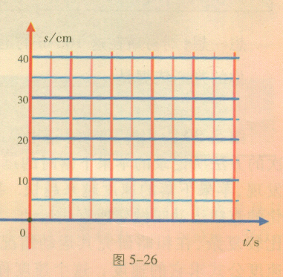
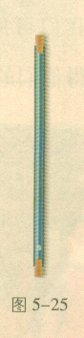

6.规律：气泡在上升一段路程后，运动的路程和时间近似成 （正/反）比，运动速度可以看做是 （改变/不变）的。
【总结】
1．速度不变的直线运动叫做

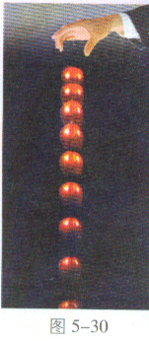
【要点2】变速直线运动
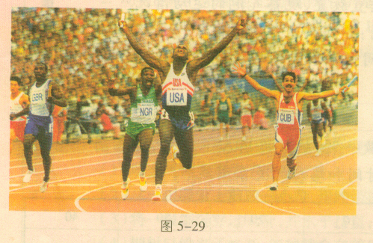

观看课件演示：播放运动员百米赛跑的录像，记录比赛成绩。 苹果下落的过程
〖总结〗
- 速度变化的直线运动叫做
2．粗略地反映物体运动快慢时，仍用速度公式求它的速度，这个速度称为

例题
一列长为360m的火车穿过一条长1800m的隧道，测得火车完全通过隧道需时108 s。求：（1）火车的运行速度，（2）火车全部在隧道内运行的时间。
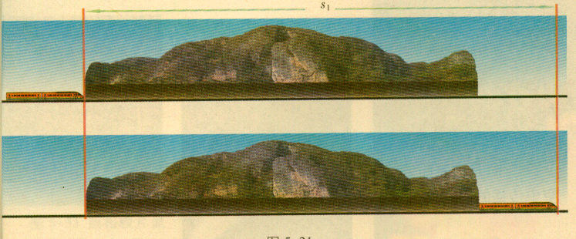

【课堂达标】
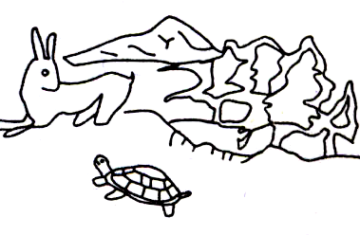
1.如图所示是森林动物“运动会”中龟兔赛跑的情景，比赛开始后，“观众”通过_________________的方法，认为跑在前面的兔子运动快；由于兔子麻痹轻敌，中途睡了一觉，“裁判员”通过_____________________的方法，判定先到达终点的乌龟运动快．物理学中用________表示物体运动快慢的程度．
2.某班同学用皮尺和秒表测量平均速度时,4位计时员记录了小红同学跑步通过10m、20m、30m、 40m处时的时间,如右表所示：根据表中数据,计算下列平均速度
⑴从起跑点至10m处平均速度是 m/s
⑵从10m处到30m处平均速度是 m/s
⑶从30m到40m处的平均速度是 m/s
3. 做匀速直线运动的物体甲和乙，它们通过的路程之比为3：4，所用时间之比为2：3，则甲、乙两物体速度之比为________；若他们通过相同的路程，则它们所用时间之比为_________。10.如果一个做直线运动的物体在相等的时间内通过的路程相等，这个物体的运动是( )
路程 | 10m | 20m | 30m | 40m
时间 | 2.5s | 4.6s | 6.5s | 8.5s
A. 一定是匀速直线运动 B. 可能是匀速直线运动
C. 一定是变速直线运动 D. 没有时间路程无法判断
4.下列运动能看成是匀速直线运动的是( )
A. 地球的运动 B. 赛跑中冲刺的运动员
C. 刚刚起动的汽车 D. 正常工作的传送带上的货物
5..关于平均速度的下列说法中正确的是( )
A. 平均速度就是各段路程中的速度的平均值
B. 平均速度必须指明所属的那一段路程或时间
C. 用平均速度能精确描述物体运动的快慢
D. 匀速直线运动各段路程内的平均速度都相等
6.根据公式V=S/t可知 ( )
A.运动的路程越长，速度就越大 B.运动的时间越长，速度就越大
C.速度与时间成反比 D.单位时间内运动的路程大，速度就大
7．小聪一家去北京旅游，在北京市郊公路的十字路口，他看到图所示的交通标志牌，标志牌上的数字“40”表示的意思是 ，汽车在遵守交通规则的前提下，从此标志牌处匀速到达北京，最快需要多少h？
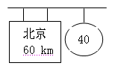

【课后练习】
1．一个做匀速直线运动的物体，它在4min内通过的路程是960m，则这个物体在前2min内的速度是______m／s,另一个物体做的是变速直线运动，它在前2min内前进了240m，在后3min内的平均速度是4m／s，则它在5min内的平均速度是_______m／s．
2.北京到天津的铁路线长147km,一列火车用1.5h从北京到天津,这列火车的平均速度
是 km/h合 m/s.
3．在平直的公路上以15m／s的速度匀速行驶的轿车，在1min内通过的路程是_______m；若以同样的速度行驶7.2km，则小轿车需要的时间是_______min.
4．一列火车长为200m，它完全通过长为1 000m的隧道，用的时间是60s，这列火车的速度是_________m／s，合________km／h.
5．如图是一个骑车者与一个跑步者的路程与时间的变化图象，从图象中能够获得的合理信息有：
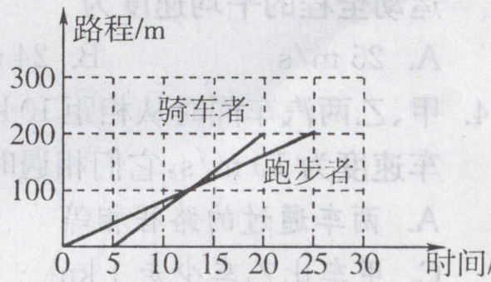
信息一：骑车者比跑步者迟5s出发．
信息二：__________________________．
信息三：__________________________．

6．从下表中的第T14次列车时刻表可知，列车在蚌埠至济南区间段运
行过程中的平均速度为多少km/h.
停靠站 | 到达时刻 | 开车时刻 | 里程（km）
上海 | … | 18：00 | 0
蚌埠 | 22：26 | 22：34 | 484
济南 | 03：13 | 03：21 | 966
北京 | 08：00 | … | 1463
T14次列车时刻表

7、一辆汽车以25 m/s的速度通过一个铁路道口，在汽车距道口有500 m时从铁路中上驶来一列火车，火车的速度是40 m/s，距道口1000 m。问汽车按此速度行驶能否在列车到来前安全通过道口？（能想出几种方法解此题？）

【教学反思】

